Сценарий развлечения к 23 февраля

для детей

старшей- подготовительной группы.

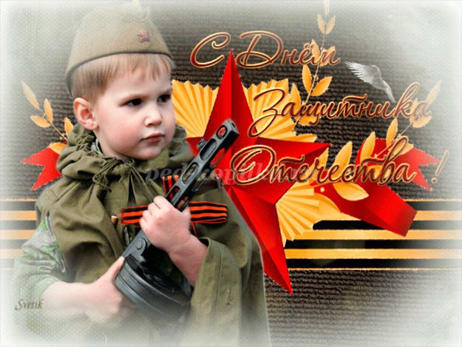

Вос-ль: Бредгауер Наталья Ильинична
МДОУ Д/С№41»Теремок»
пос. Равнинный

Досуг ко Дню защитника Отечества для детей 6 - 7 лет. Сценарий
Вос-ль: Бредгауер Наталья Ильинична, МДОУ Д/С№41»Теремок» пос. Равнинный
Назначение: Этот материал будет полезен для воспитателей, работающих с детьми 6 -7 лет, для родителей.
Описание:
Стихотворения, загадки, игры, которые используются в данном досуге, расширяют представления детей о родной армии, о защитниках Родины: смелых, отважных, храбрых, ловких, сильных - лётчиках и танкистах, моряках и ракетчиках, пограничниках; создают весёлое, праздничное настроение.
Цель: Создание праздничного настроения, желания поздравить своих домашних (пап, дедушек), а так же в группе – мальчишек.
Задачи:
1.Систематизировать знания о родах войск в нашей армии, о защитниках Отечества: лётчиках и моряках, танкистах и пограничниках, ракетчиках и десантниках.
2.Развивать речь, память, внимание, активизировать словарный запас.
3.Уметь выразительно читать стихотворения, отгадывать загадки.
4.Воспитывать чувства гордости за нашу Родину, чувства любви к ней, вызвать желание быть похожими на сильных, смелых российских воинов.

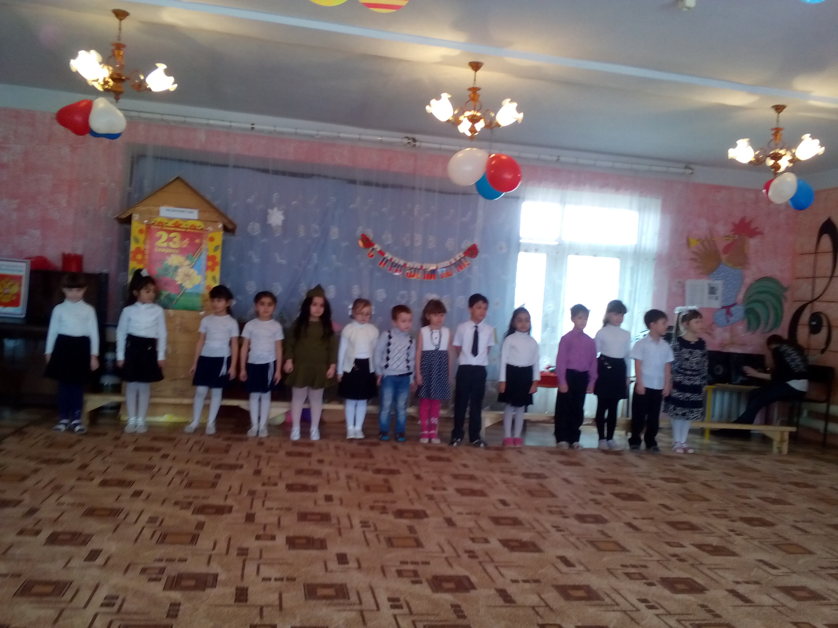
Воспитатель.
-23 февраля – праздник не только нынешних, но и будущих и бывших воинов. Этот праздник уже давно стал для россиян праздником мужчин, наших сильных, смелых, мужественных, благородных, ловких рыцарей. Наша армия - это солдаты и командиры, готовые в любую минуту защитить нас. Защитники есть в каждой семье: дедушки, старшие братья и, конечно, ваши папы. В будущем и вам, мальчики, предстоит стать защитниками. А защитники должны быть сильными, смелыми, умными: смелыми – чтоб не бояться врага, сильными – чтобы победить его, а умными — чтобы уметь обращаться с оружием. Защитник Родины – это очень высокое звание.
В мирное время армия охраняет границы государства, бережёт покой и счастье своих граждан.
Чтобы мирно всем жилось,
Чтобы мирно всем спалось,
Каждый день и каждый час
Зорко охраняет нас:
Армия родная, смелая, могучая.
Армия родная – самая лучшая!
1 ребёнок.
Наша Армия родная
И отважна, и сильна;
Никому, не угрожая,
Охраняет мир она.
Песня:»Наша Армия»
2 ребёнок.
Оттого мы любим с детства
Этот праздник в феврале.
Слава армии Российской,
Самой лучшей на земле!
Воспитатель.
- Ребята, какие рода войск в нашей армии вы знаете? (Ракетные, военно-десантные, пограничные, танковые, пехотные, военно-морские).
3 ребёнок.
Пограничник на границе
Нашу землю стережёт,
Чтоб работать и учиться
Мог спокойно весь народ.
4 ребенок.
Охраняет наше море
Славный, доблестный моряк.
Гордо реет на линкоре
Наш родной, российский флаг.
5 ребёнок.
Наши лётчики – герои
Небо зорко стерегут,
Наши лётчики – герои
Охраняют мирный труд.
6 ребёнок.
Наша армия родная
Стережёт покой страны,
Чтоб росли мы, бед не зная,
Чтобы не было войны.
Песня:»Бравые солдаты»
Воспитатель.
- Ребята! В боях с врагом побеждает не только мужество, отвага, но и военная техника. Наши конструкторы создавали военные самолёты, танки, подводные лодки. Чтобы стать конструктором – необходимо много учиться. Но создавать простейшие модели военной техники способны и вы. Сейчас мы проведём конкурс среди мальчиков, может быть, будущих конструкторов, конкурс на лучшую модель. Но сначала отгадайте загадки.
Загадки.
1.Он гудит и чертит мелом,
Он рисует белым-белым.
На бумаге голубой
Сам рисует, сам поёт.
Что же это? (Самолёт)
2.По волнам плывёт отважно,
Не сбавляя ход.
Лишь гудит машина важно,
Что такое? (Пароход)
(Мальчики из бумаги складывают модели самолёта, парохода)
Воспитатель.
-Девочки, пока наши мальчики моделируют, попробуйте вы отгадать загадки на военную тему.
Загадки.
1.На ремне сияет пряжка
И блестит издалека,
Полосатая рубашка
Называется… (Тельняшка)
2.Матросская фуражка
Не имеет козырька,
Называется фуражка…
(Бескозыркой моряка)
3.Кто, девчата, на границе,
Нашу землю стережет?
Чтоб работать и учиться,
Мог спокойно наш народ?
( Пограничник)
4.Он готов в огонь и бой,
Защищая нас с тобой.
Он в дозор идёт и в град,
Не покинет пост…(Солдат)
5.Самолет парит, как птица,
Там - воздушная граница.
На посту и днем, и ночью
Наш солдат - военный …(Лётчик)
6.Моряком он хочет стать,
Чтоб на море побывать,
И служить не на земле,
А на военном … (Корабле)
Танец:»Яблочко»
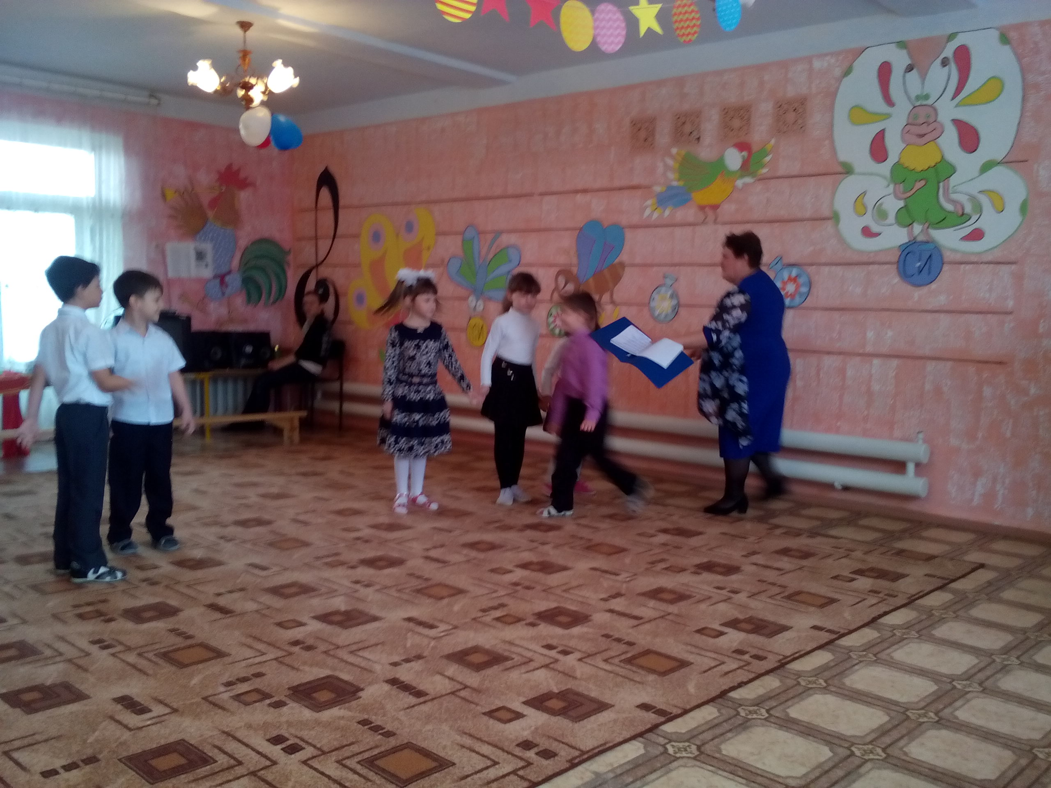
Воспитатель.
-Молодцы, девочки, все загадки отгадали.
(Подведение итогов конкурса на лучшие модели самолёта и парохода)
-А какими должны быть наши воины, чтобы армия была непобедимой?
(Ответы детей: должны быть сильными, смелыми, отважными, умелыми, храбрыми, меткими…)
Игра «Одень своего ребенка»
Воспитатель.
-Воины должны быть очень внимательными.
Игра на внимание.
-4 флажка – голубой, синий, зелёный, красный.
Голубой – вы, ребята, лётчики. Руки в стороны, покачивать вправо- влево.
Синий – моряки. Разводить руки в стороны от себя.
Зелёный – кавалеристы. Соединить руки перед собой, как бы держа поводья лошади, прищёлкивать языком.
Красный – кричать «Ура»!
Воспитатель.
- А теперь послушайте забавные частушки от девочек.(Девочки надевают платочки).
1.Хоть варёно, хоть печёно,
А без соли пресно.
Без мальчишек в нашей группе
Жить не интересно.
2.Если явятся драконы,
То мальчишки нас спасут:
Всех драконов раздраконят,
На кусочки разнесут.
3.Дня такого не бывало,
Чтоб мальчишки не дрались.
Неужели все мальчишки
Драчунами родились?
4.У девчонок в нашей группе
Кудри завитые,
А мальчишки в нашей группе
Самые крутые.
5.Наши мальчики сидят
За соседней партой.
В феврале мы вас поздравим,
Ну а вы нас в марте.
Воспитатель.
-А сейчас поиграем.
Игра «Пограничники»
-Мальчики становятся по кругу, берутся за руки. Девочки встают за мальчиками. Мальчики – пограничники, а девочки – местные жители. Мальчики поднимают руки вверх - граница открыта, девочки свободно могут забегать и выбегать в эти ворота. На слово «Патруль» - мальчики опускают руки, и те, кто оказался в кругу, задержаны. Необходимо провести проверку «задержанных». Это дело небыстрое – все задержанные выбывают из игры. Сейчас мы и узнаем, как надёжно охраняется наша граница.
Игра «Перенеси раненого»
Воспитатель.
-Игры продолжаются.
«Кто быстрее»
Игра для пап «Собери пословицу»
Песня «Лучше папы друга нет»

